* Instalar alguna herramienta de comparación. Idealmente una 3-Way:
  + P4Merge <https://www.perforce.com/downloads/helix-visual-client-p4v>: [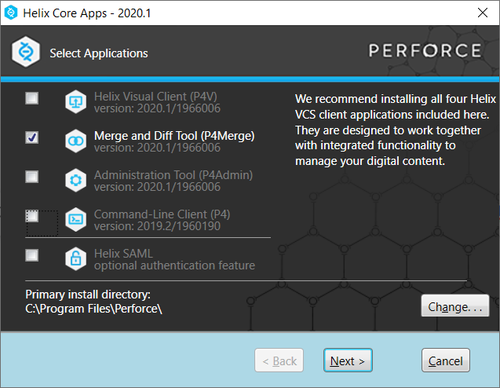](https://github.com/ingsoft3ucc/TPs/blob/master/trabajos/p4merge.png)
  + Se puede omitir registración. Instalar solo opción Merge and DiffTool.



* Crear una nueva rama conflictBranch

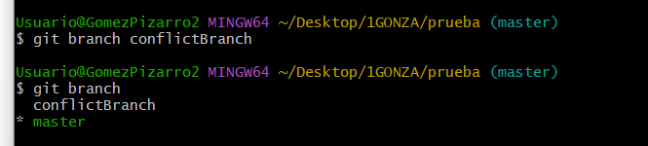

* Realizar una modificación en la linea 1 del Readme.md desde main y commitear

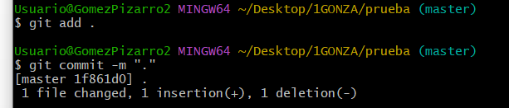

* En la conflictBranch modificar la misma línea del Readme.md y commitear

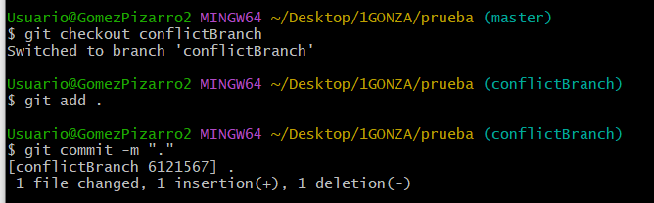

* Ver las diferencias con git difftool main conflictBranch

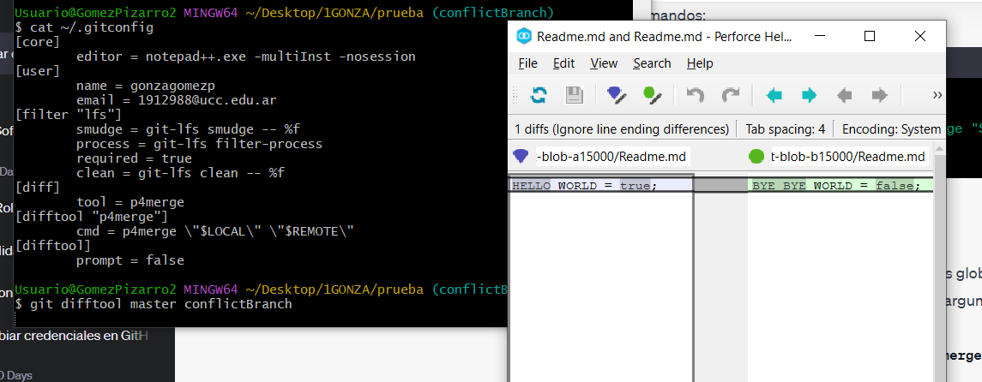

* Cambiarse a la rama main e intentar mergear con la rama conflictBranch

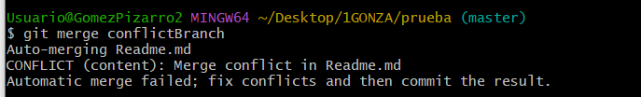

* Resolver el conflicto con git mergetool

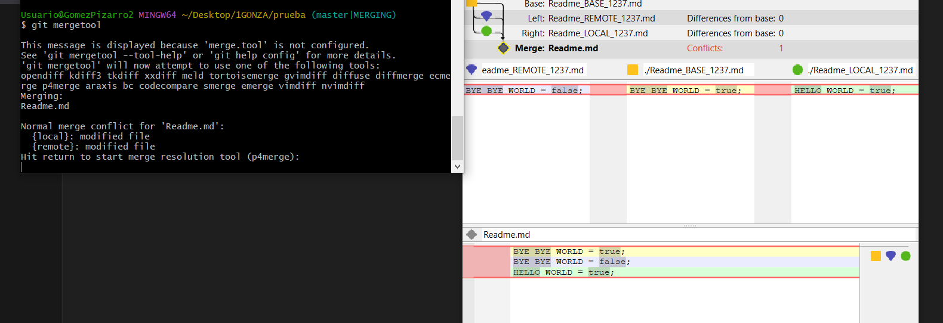

* Agregar .orig al .gitignore

Agregar **.orig** al archivo **.gitignore** es una buena práctica cuando trabajas con Git y te encuentras con archivos de respaldo que tienen la extensión **.orig**. Estos archivos suelen ser generados por herramientas de comparación o fusión, y normalmente no se deben rastrear ni incluir en el control de versiones.

Para agregar **.orig** al **.gitignore**, sigue estos pasos:

1. Abre el archivo **.gitignore** en un editor de texto. Este archivo debe estar ubicado en el directorio raíz de tu repositorio Git.
2. Agrega la siguiente línea al archivo **.gitignore**:

*.orig

Esto le indicará a Git que ignore todos los archivos con la extensión **.orig** en tu proyecto

1. Guarda el archivo **.gitignore** después de hacer la modificación.
2. Realiza un commit con los cambios en el archivo **.gitignore** para asegurarte de que se apliquen en el repositorio.

Después de hacer esto, Git no rastreará ni incluirá en el control de versiones ningún archivo con la extensión **.orig**, lo que ayudará a mantener limpio tu repositorio y evitará que estos archivos se mezclen con tus cambios reales.

* Hacer commit y push

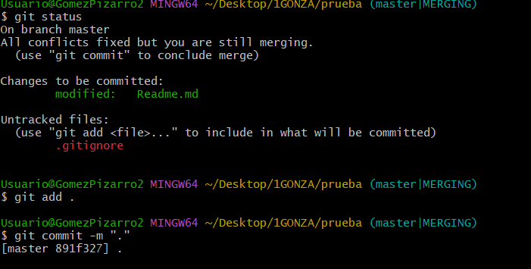

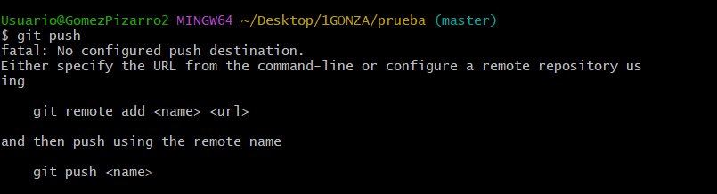

No lo tenía asociado ningún repo